附件2

干将APP仓储收货后台说明

1. 后台地址

<http://ganjiang.top/BaseManage/login/minerallogin.html>

1. 功能说明

1.SAP用户管理

分配绑定SAP的账户收货仓库，设置该账户的功能权限

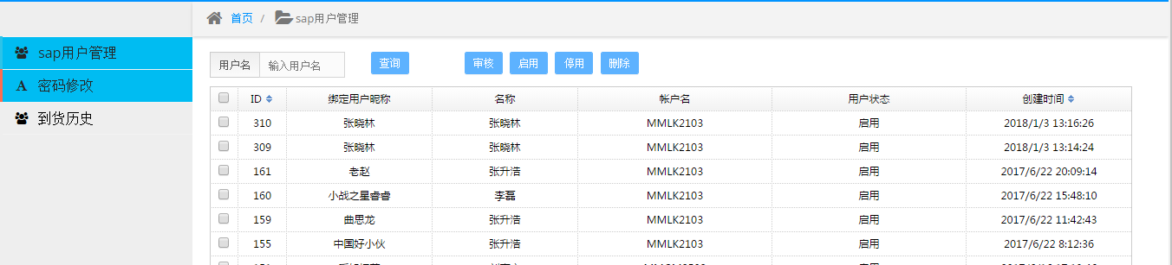

（1）分配仓库权限

工厂分为物资公司供应工厂和山能国贸供应工厂，根据业务需求，逐个分配每位用户在不同工厂下对应的库存地点

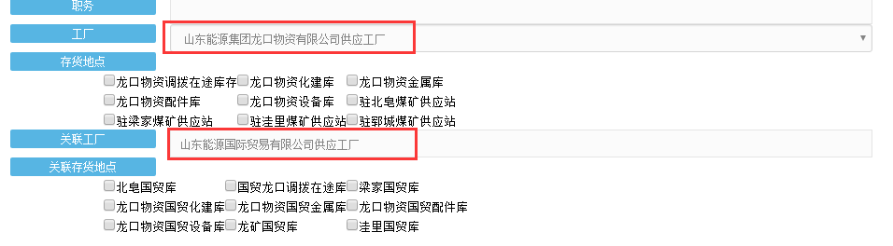

（2）到货入库权限

到货入库权限分为到货、入库2种业务权限，根据业务需求，设置改账户的业务权限

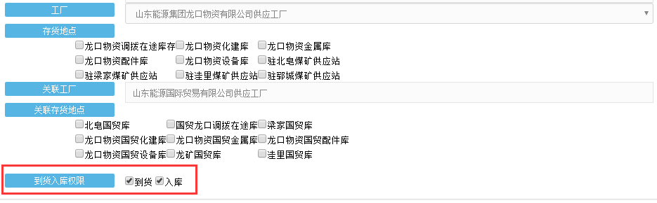

2.密码修改

修改该管理账户的密码

3.到货历史

根据不同条件查询绑定SAP账户时，选择工厂的用户收货记录

